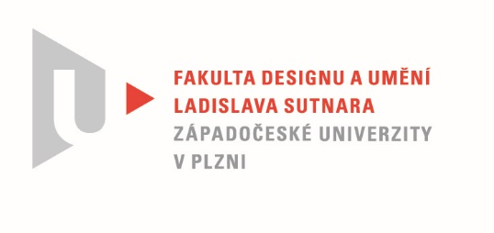

Protokol o hodnocení
kvalifikační práce

Název bakalářské práce: UMĚNÍ V DESIGNU

Práci předložil student: Mariana ORLOVÁ

Studijní obor a specializace: Design, specializace Design nábytku a interiéru

Posudek oponenta práce

Práci hodnotil: Doc. MgA. Zdeněk Veverka
- Cíl práce
Práce splňuje zadání
- Stručný komentář hodnotitele
Práci lze hodnotit v několika rovinách. Můžeme diskutovat, zda transformace rondokubismu, skoro minimální formou, je životaschopná a čitelná i nezasvěcenému. Domnívám se, že by nebylo od věci, na zadání dále pokračovat a pokusit se jít více ke zvolenému slohu. Postrádám např. vzájemnou provázanost jednotlivých prvků. Takto řazené prvky více parafrázují vlastní vázu ze zimního semestru.
Další moment bude funkčnost a to i estetická. Objekt svým černým povrchem působí těžkým dojmem a spolu s dřevěnou aplikací bude konkurovat vloženým květinám. Navíc manipulace je skoro znemožněna právě dřevěnými, magnetem drženými, „rondo“ doplňky. Varianty, kde je použitý vložený kříž budou obtížně čistitelné.
Škoda, že se textová část více nenoří do rešerší váz. Určitě by neunikla pozornosti např. váza od Rudolfa Schortera, kde jsou zmíněné nedostatky v podstatě vyřešeny.

- Vyjádření o plagiátorství
Není plagiát
4. Navrhovaná známka a případný komentář
V textové části jsou uvedeny i předešlé práce, které vznikaly během studia. Při srovnání s bakalářskou se domnívám, že studentka neměla optimální období a BP nedopadla zcela stoprocentně. Z toho důvodu hodnotím známkou velmi dobře.

Datum: 6. 6. 2022 Doc. MgA. Zdeněk Veverka

Tisk oboustranný

